

Taller d’escriptura digital
Optativa de modalitat de 2n d’ESO

Alumne/a
2n:

FITXA 1


LA INFORMACIÓ

La informació és present a la nostra vida a través dels anomenats mitjans de comunicació: premsa, ràdio i televisió.
Cada dia rebem un munt de notícies que ens expliquen com és el nostre entorn més proper, la ciutat on vivim o les victòries del nostre equip, algunes capten la nostra atenció i d’altres ni les sentim.
El nostre món és un món lligat a la informació.
Qui té la informació té el poder, qui sap què passa al món i està ben informat és capaç de prendre les decisions correctes, qui sap buscar té més oportunitats.

L’àmbit de la societat que s’encarrega de gestionar la informació és el periodisme.

Per conèixer més els mecanismes que permeten la comunicació estudiarem el periodisme.

1.1 Busqueu la definició de Periodisme que hi ha a la Viquipèdia i al DIEC.
- En què coincideixen i en què es diferencien

- On i per què va néixer el periodisme?

- I en l’època actual?

1.2 Busca a l’entrada premsa de la Viquipèdia

- Quin va ser el primer diari que es va publicar a Catalunya i quants anys va durar?

- I la ràdio, quan i on va néixer?

-I la televisió?

1.3 Escriviu individualment el nom de diaris, de ràdios i de televisions que coneixeu i que mireu amb freqüència

Premsa

Ràdio

Televisió

1.4 Ara poseu-vos en grups de 3 persones i compareu les vostres respostes.
Escriviu en què coincidiu i en què no

Coincidiu en... | No coincidiu...
Premsa  Ràdio  Televisió | Premsa  Ràdio  Televisió



1.5 Classifiqueu els mitjans que heu esmentat en

Generalistes
Especialitzats
Digitals

Què voldran dir aquestes paraules?

1.6 Finalment contesteu quins d’aquests mitjans us influeix més: la ràdio, la televisió o la premsa?

Ara en grup assenyaleu si coincidiu en la vostra resposta.

Enumereu cinc motius pels quals aquest mitjà us influeix tant.

-

-

-

-

-

FITXA 2

LA NOTÍCIA PERIODÍSTICA
La notícia és un text explicatiu amb una estructura definida que té com objectiu informar, de la manera més clara i ràpida possible, dels esdeveniment d'actualitat. En aquesta pràctica ens referirem essencialment a la notícia escrita.

Els continguts i l’estructura
La notícia escrita es caracteritza per una estructura interna específica i una estructura externa complexa i diferenciada de qualsevol altre tipus de text

Estructura interna
La notícia ha de donar informació sobre les sis qüestions periodístiques bàsiques: què, qui, quan, on, com i per què. En general, la notícia comença donant al lector la informació més rellevant (lead o primer paràgraf) que després es va concretant i completant en els paràgrafs posteriors. La notícia s'estructura en paràgrafs breus amb un nombre no massa alt de frases i paraules.
Els interrogants i qüestions que ha de contestar una notícia són:
- QUÈ: fet o esdeveniment que ha succeït (esdeveniment).
- QUI: protagonistes de l'esdeveniment (protagonistes).
- ON: lloc o espai on ha tingut lloc el fet o esdeveniment (lloc).
- QUAN: moment o temps en què s'ha produït el fet (temps).
- COM: formes o maneres en què s'ha esdevingut l'esdeveniment (maneres).
- PER QUÈ: causes de l'esdeveniment.

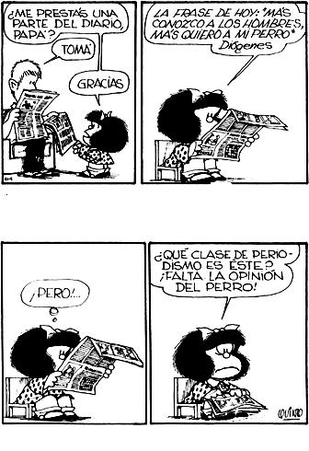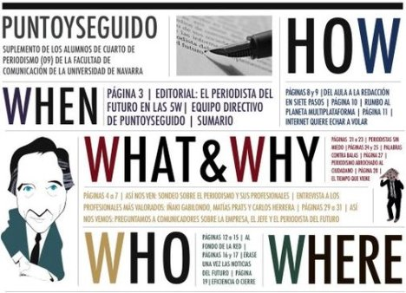

2.1 Analitzeu per parelles les següents notícies tot contestant les 6 preguntes Claus del periodisme:

Rosell diu que el Barça jugaria la Lliga espanyola si Catalunya fos independent

El president explica que l'equip faria el mateix que el Mònaco fa a la Lliga francesa

Dijous 13 de setembre de 2012
MARCOS LÓPEZ / Barcelona
"Si un dia Catalunya fos independent, no tinc cap dubte que el Barça jugaria la LFP. No en tinc cap dubte". Així, amb aquesta rotunditat, s'ha expressat Sandro Rosell, el president del Barcelona, en una trobada amb empresaris i la Cambra de Comerç del Vallès Oriental. Per Rosell, no hi ha dubte. El Barça no s'independitzaria esportivament d'Espanya. "Ho faria igual que el Mònaco ho fa a França", ha argumentat el dirigent blaugrana en declaracions a VOrientalTV.
Rosell ha fet aquestes declaracions en un acte a Granollers, 48 hores després d'haver assistit a títol personal a la manifestació de la Diada a Barcelona, en què es va reclamar un Estat propi per a Catalunya.
D'aquesta manera, Rosell ha opinat sobre una de les grans incògnites que s'han generat en l'àmbit esportiu. Després de participar, juntament amb la seva família, a nivell individual (mai en representació del club) en la massiva manifestació de dimarts passat pels carrers de Barcelona, el president blaugrana creu que l'equip hauria de seguir vinculat a les estructures del futbol espanyol.
Poc abans, el vicepresident econòmic Josep Maria Bartomeu s'ha referit a la manifestació de la Diada: Tots nosaltres, els que vam anar a la manifestació, estem orgullosos d'haver-hi anat i amb ganes que tiri endavant, amb força. El Barcelona podria jugar la Lliga que li agradés més. Però jo crec que en aquest punt no hi hauria dubte que jugaríem la Lliga de la península Ibèrica, o la LFP, i jugaríem contra els rivals habituals.
Contesteu en parella:
-Qui?
-Què?
-Quan?
-On?
-Com?
- Per què?

ÈXIT D'UNA CAMPANYA CIUTADANA

La pressió social aconsegueix frenar per quarta vegada el desnonament d'un veí a Sant Andreu

- La PAH aconsegueix que Bankia concedeixi la dació en pagament al veí afectat

- El banc seguia demanant a l'home 230.000 euros després de quedar-se amb el pis
Dijous, 13 de setembre del 2012 - 13:33h.

HELENA LÓPEZ / Barcelona
La pressió social ha aconseguit que Bankia concedeixi la dació en pagament a un veí de Sant Andreu sense feina i amb un menor al seu càrrec. Un centenar de persones convocades per la Plataforma d'Afectats per la Hipoteca (PAH) s'han concentrat avui dijous a primera hora del matí a les portes de casa d'aquest veí, a qui l'entitat bancària pretenia desnonar per quarta vegada (les tres anteriors la solidaritat dels veïns també havia aconseguit aturar-les).
Un centenar de persones convocades per la Plataforma d'Afectats per la Hipoteca (PAH) s'han concentrat aquest dijous en suport d'aquest veí de Sant Andreu.
En el cas d'avui dimarts aquesta victòria sembla definitiva, ja que l'entitat financera, malgrat que ha obligat el veí a abandonar la vivenda avui mateix, ha firmat un acord en què condona el deute de 230.000 euros a l'home, que va deixar de pagar la hipoteca al fer fallida per la crisi el negoci que regentava com a autònom i que viu dels 400 euros de la renda mínima.
Contesteu en parella
-Qui?
-Què?
-Quan?
-On?
-Com?
- Per què?

"Les classes a la tarda eren com de segona categoria"
Arrenca el curs de la jornada intensiva als instituts i de l'FP dual
SÒNIA SÁNCHEZ
Barcelona | Actualitzada el 13/09/2012 19:39
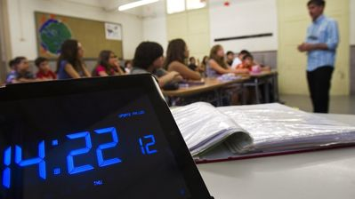
L'Institut de Les Corts és un dels 384 que comencen jornada intensiva aquest curs. / PERE VIRGILI
L'institut de secundària Les Corts de Barcelona ha reprès avui les classes a les 8.15 del matí, com cada any, però ha acabat la jornada lectiva a les 14.45 del migdia. Els alumnes d'aquest centre –com els del 71% dels instituts públics catalans– han estrenat avui la jornada intensiva, en l'inici del curs 2012-2013 per als 433.000 alumnes d'ESO, batxillerat i FP de grau mitjà.
"Ha sigut una sort que no faci tanta calor com ahir, perquè en les últimes hores del matí pot ser que estiguin més cansats però si fes calor patiríem més", assenyalava el director del centre, Ermenegild Pujades. El director confia que amb les sis hores de classe al matí les coses vagin millor, perquè assegura que fins ara "les classes que es feien a la tarda eren com de segona categoria".
"Els professors deixaven sempre la part del currículum més pràctica i que requerís menys concentració per a la tarda perquè el rendiment dels alumnes baixava molt", explica. Per això, diu, tot el claustre i també els pares dels alumnes van estar d'acord a demanar aquest canvi d'horari.
Els alumnes d'aquest institut tindran sis classes d'una hora cadascuna al matí amb un descans de mitja hora. El centre mantindrà el menjador escolar, tot i que el fet de no tenir classe a la tarda ha rebaixat de 60 a 40 el nombre de nens que s'hi queden.
A la tarda, el centre romandrà obert amb un servei de biblioteca "amb control d'assistència, per a aquelles famílies que hi vulguin apuntar el seu fill perquè faci deures o perquè no tinguin on deixar-lo". Aquest servei serà gratuït i voluntari, però, a més, l'institut oferirà a les tardes classes de reforç també gratuïtes, en aquest cas només per als alumnes que ho necessitin, a parer dels professors.
Però l'Associació de Mares i Pares d'Alumnes (AMPA) també ha organitzat activitats extraescolars esportives i acadèmiques, com l'alemany, que es faran al mateix institut a partir de l'1 d'octubre, pagades per les famílies que hi apuntin els seus fills.
Amb el nou horari, el centre s'estalvia 5.000 euros anuals en despeses d'aigua, llum, calefacció i manteniment, explica Pujades, però assegura que l'horari compactat era "una reivindicació antiga del professorat de secundària". En el cas del seu institut, diu que no pateix perquè hi hagi nens d'ESO sense res a fer a les tardes, perquè els seus alumnes acostumaven també a tenir activitats extraescolars a la tarda amb l'horari partit.

Més de 400.000 alumnes a classe
Alguns centres de secundària, com aquest institut de Les Corts, van rebre ja els alumnes el dimecres 12 de setembre, però la majoria ha obert portes aquest dijous. En total, han tornat a les aules més de 433.000 alumnes d'ESO, batxillerat i FP de grau mitjà, i la setmana vinent ho faran els d'FP de grau superior, uns 50.000 més.
Arrenca així el curs en què hi ha més aules de secundària que superen la ràtio fixada fins ara, de 30 alumnes. En total seran un 68,5% les que mantindran aquesta xifra, mentre que el 25,9% tindran entre 31 i 33 alumnes, i el 5,6%, 34 alumnes o més.
L'FP dual es posa a prova
El col·lectiu d'estudiants d'FP és el que més ha crescut aquest 2012-2013 i, en total, ja són 127.000 els que opten per aquesta opció de formació, 534 dels quals es poden acollir a la nova modalitat d'FP dual, que combina la formació acadèmica amb pràctiques remunerades i formació dins de les empreses.
Els alumnes d'aquest nou model d'FP tindran un contracte laboral per fer les pràctiques, a raó de 640 euros mensuals per una jornada completa, o bé una beca salari de 500 euros al mes per jornada completa. Alhora, podran rebre formació també a l'empresa i part de la feina que hi facin servirà per convalidar assignatures del cicle. Aquests 26 cicles formatius es cursaran a 14 instituts públics i 3 de privats, i compten amb el suport de 157 empreses formatives.
Extret: http://www.ara.cat/societat/classes-tarda-segona-categoria_0_773322821.html
Contesteu en parella
-Qui?
-Què?
-Quan?
-On?
-Com?
- Per què?

GENEREM NOTÍCIES
2.2 Ara inventeu-vos una notícia.
Primer contestareu les preguntes:
- Qui?
- Què?
- Quan?
- On?
- Com?
- Per què?
I ara redacteu la notícia a partir de les respostes anteriors:

2.3 Tenim les notícies a la premsa, a les ràdios i a les televisions.
Però d’on les treuen els periodistes?

2.4 Ara buscareu en parelles a Internet, 3 possibles notícies que es produeixin la setmana que ve:
-
-

-
2.5 Contesteu en parelles i després farem un debat.
Quin procés heu seguit?
Ha estat difícil
Un cop trobada la posible notícia, què hauríeu de fer?
Com s’ha de redactar una notícia?

Què en destacaries?

2.6 Imagineu que sou periodistes d’un mitjà important i que el vostre cap us exigeix que publiqueu una notícia interessant.
Heu de pensar:
1. Una possible notícia que passi realment en el vostre entorn més proper -carrer, barri, club de futbol....
2. Anar a buscar informació escrita i gràfica.
3. Redactar-la per a la propera setmana i enviar-la via mail i portar-la impresa.

FITXA 3
L’ESTRUCTURA PERIODÍSTICA

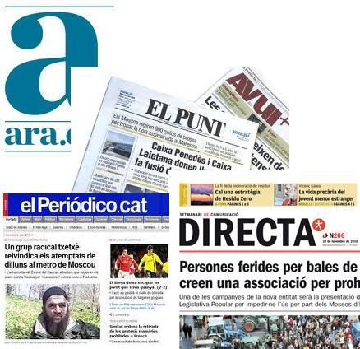

Estructura externa
L'estructura externa de la notícia escrita presenta tres aspectes bàsics: els títols (avanttítol, titular i subtítol), el cos i la il•lustració.
Els principals elements de la titulació de notícies són:
- Titular: és l'element fonamental del cap d'una informació. Va sempre en un cos superior a la resta i ocupa el lloc més destacat. Anuncia el fet, l'acció, i respon a les qüestions "qui" i "què". Ha de ser clar i complet i ha d'atreure l'atenció dels lectors i lectores.
- Avanttítol: l’avanttítol és el títol secundari que precedeix el principal; té un valor complementari i respon a les qüestions "on" i "quan".
- Subtítol: és aquell element de la titulació que continua el títol principal i el complementa. Respon a les qüestions "com" i "perquè".
- Entradeta o lead: és un format de lectura ràpida. Ha d'oferir al lector les principals dades de la notícia d'una manera breu i clara, resumint els aspectes més substancials.
El cos de la notícia està format per diferents paràgrafs que desenvolupen el contingut. Sovint en el cos de la notícia apareix algun intertítol, que és un avanç de la informació que segueix en el paràgraf següent i generalment es fa servir per trencar la linealitat de la columna i per fer més fàcil la lectura del text.
Les il•lustracions solen ser força variades: fotografies, mapes, gràfics, infografies… Les il·lustracions solen portar un peu de foto que pot ser definit com l' explicació breu que es posa sota d'un gravat o una fotografia.

3.1 Analitzeu la següent pàgina del diari Avui el Punt tot indicant els elements de la titulació de la notícia, la seva ditribució en una pàgina i l’ús del suport gràfic que se’n fa.
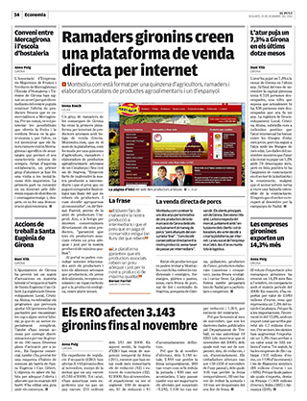
I ara d’ aquesta altra notícia:
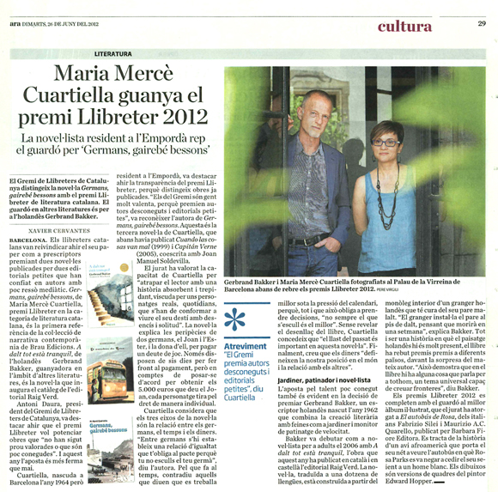

Quins elements organitzatius heu trobat?
_
_
_
_

3.2 Assenyaleu quins són els elements més importants de les portades d’aquests 2 diaris:
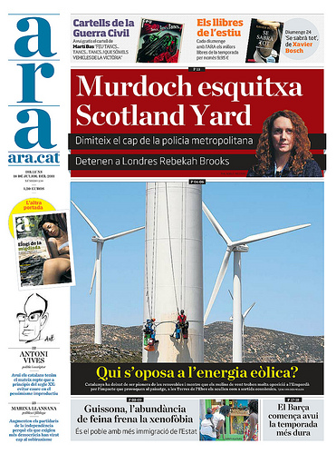
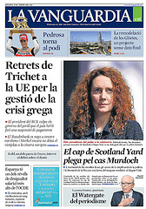

3.3 Analitzeu en grups les portades d’aquests 4 diaris i indiqueu

-Quin us fa l’efecte que informa més bé i per què?

- Quin té el disseny més acurat i atractiu i per què?

- Quin explica més bé les notícies i per què?

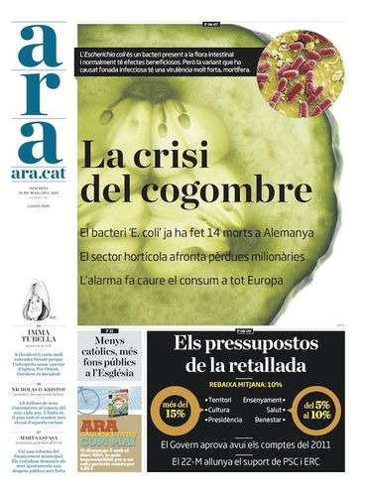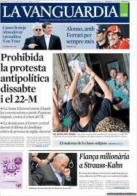

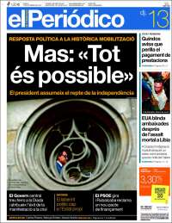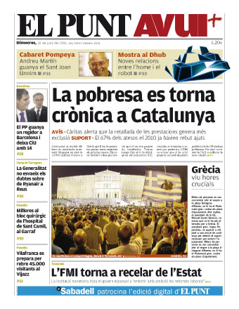

FITXA 4
El comentari d’una notícia
Per a fer un comentari d'una notícia cal començar identificant:
- El nom del mitjà on ha estat publicada.
- La data de la seva publicació.
- El títol/temàtica de la notícia.
- L’autor.
A continuació i després de reconèixer la seva estructura interna, és a dir, saber si el periodista ha aconseguit donar resposta a les sis qüestions periodístiques bàsiques: què, qui, quan, on, com i per què, passar a fer:
- El resum.
- La valoració de les dades i la seva rigorositat.
- L’opinió personal sobre el tema.
En el cas d’un diari també s’haurien de tenir en compte les seccions en que s’inclouen les notícies:
- Nacional: inclou les notícies d’un país.
- Internacional: recull la informació de l’exterior.
- Local: conté les notícies referents a la ciutat o de l’àmbit territorial on s’edita el diari.
- Apartats diversos: economia, societat, cultura, esports i comunicació.
- Espectacles i agenda del dia: són seccions que no inclouen notícies, però si anuncis i relacions d’esdeveniments.



Treball en grup

4.1 Anireu a la sala de professors i agafareu 3 diaris per grup. Heu de trobar i enganxar diferents notícies:

-Nacional

-Internacional

-Local

-Apartats

-Espectacles

-Publicitat

Fitxa 5

QUÈ HEM APRÈS?

5.1 Heu de fer un mural col·laboratiu i creatiu sobre la informació, la premsa i les notícies intitulat UN MÓN INTERCONNECTAT

- Es valorarà:
1. contingut (què s’explica)
2. Forma (com es presenta)

5.2 Després haureu de fer en parelles un power point d’unes 10 diapositives explicant la importància de la comunicació, la premsa i l’estructura de les notícies.
Quan hàgiu acabat fareu una presentació oral del vostra power point.

La presentació serà valorada pels altres companys i pel professorat seguint els criteris establerts en el següent esquema:

GRUP
COMPONENTS DEL GRUP

Puntuació | Poc 1 | Regular 2 | Molt 3 | Excel·lent 4
Grau de participació dels integrants
Ordre de la presentació
Solidesa i coherència dels arguments
To i expressivitat
Claredat en l’exposició
Qualitat del Power point

FITXA 6

LA INFORMACIÓ DIGITAL

Internet és definida per la Viquipèdia com una xarxa pública i global de computadors interconnectats mitjançant el protocol d'Internet (Internet Protocol) i que transmeten les dades mitjançant commutació de paquets.

Però Internet també és una xarxa de comunicació que ens interconnecta amb la realitat des de qualsevol punt del planeta.
Aquest fet transcendental fa que a cada segon, cada minut, cada hora, hi hagi un moviment sense aturador d’informació a nivell mundial.
Per aquest motiu els mitjans de comunicació tradicionals premsa, ràdio i TV han efectual la seva versió digitals i una gran part de diaris i emissores de ràdio i TV comparteixen una versió tradicional i una digital (espais webs propis).
Perquè estem en la societat de la informació i qui domina la informació, domina el poder.

Els portals informatius

L’aparició d’internet ha provocat l’aparició de portals informatius, és a dir, espais webs dedicats a publicar notícies d’actualitat.

A Catalunya els més importants són el portal 324 o Vilaweb:

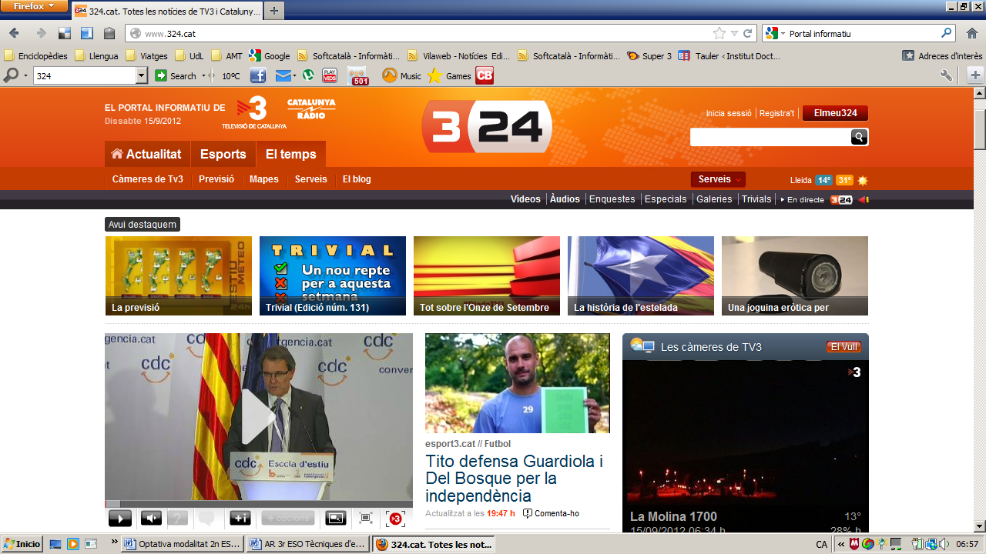
324: http://www.324.cat/

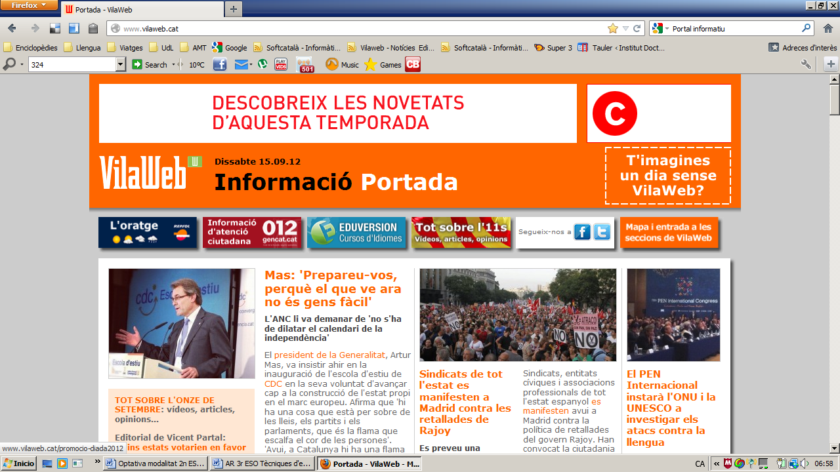
Vilaweb: http://www.vilaweb.cat/

6.1 Entreu-hi i analitzeu-los per parelles:

 | 324 | Vilaweb
Quina és la seva finalitat?
De qui depenen?
Són gratuïts o de pagament?
Quin tipus d’informació donen?
Quina és la notícia destacada d’avui?
Tenen la mateixa estructura que el diari? En què canvien?

Quines seccions tenen?

Quins colors fan servir i per què?
Quins dels dos portals us dóna més credibilitat i per què?

La premsa digital

La premsa escrita també ha creat la seva versió digital.
Alguns diaris són gratuïts i oberts en la totalitat de les seves informacions als usuaris de la xarxa i d’altres són de pagament.
En el segon cas -diaris digitals de pagament- hi ha una tria de les notícies a les quals poden accedir els usuaris en obert i un altre tipus per als subscriptors -és a dir, per als usuaris que paguen a la tenir accés a tota la informació.

Ara: http://www.ara.cat/
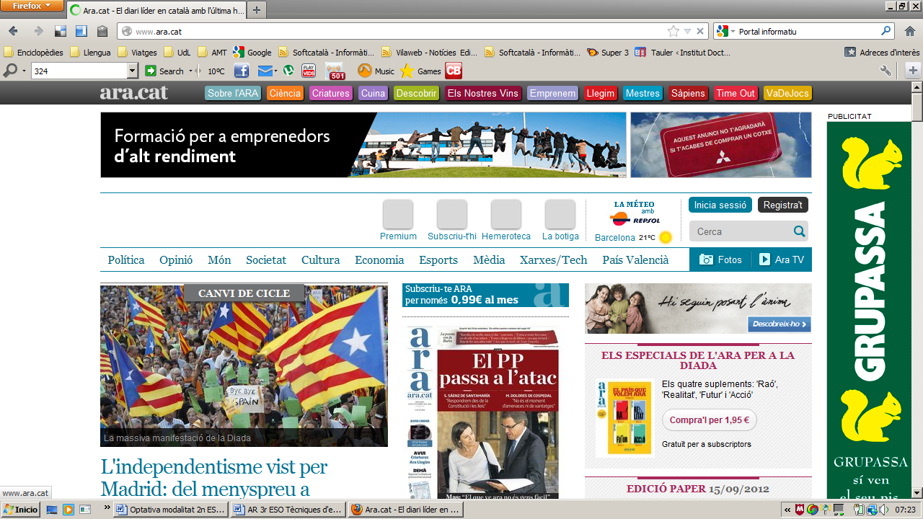

El Periódico: http://www.elperiodico.cat/ca/
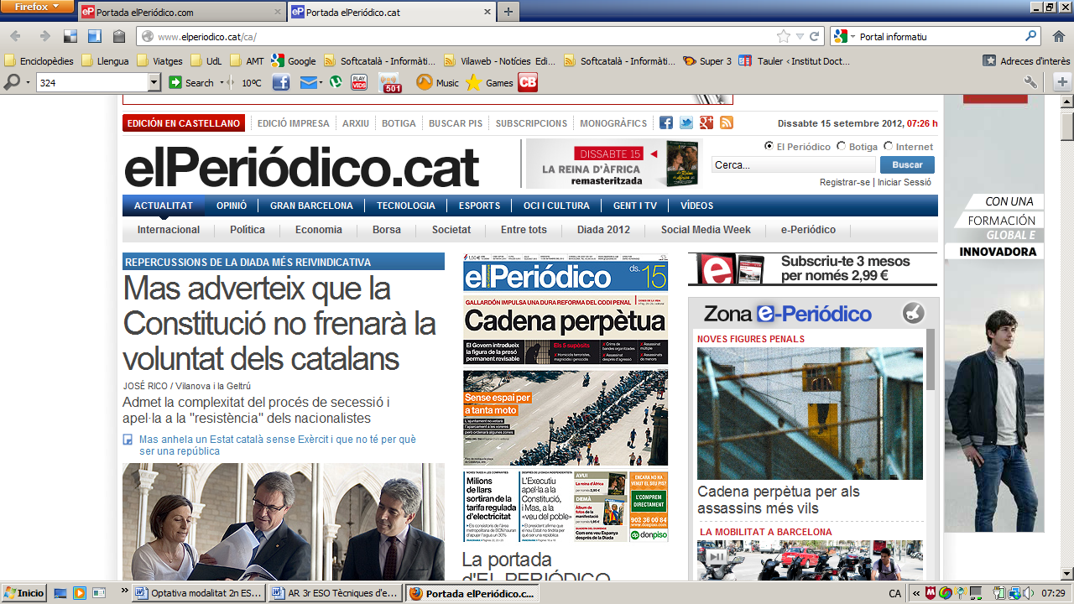

El Punt Avui: http://www.elpuntavui.cat/barcelona.html
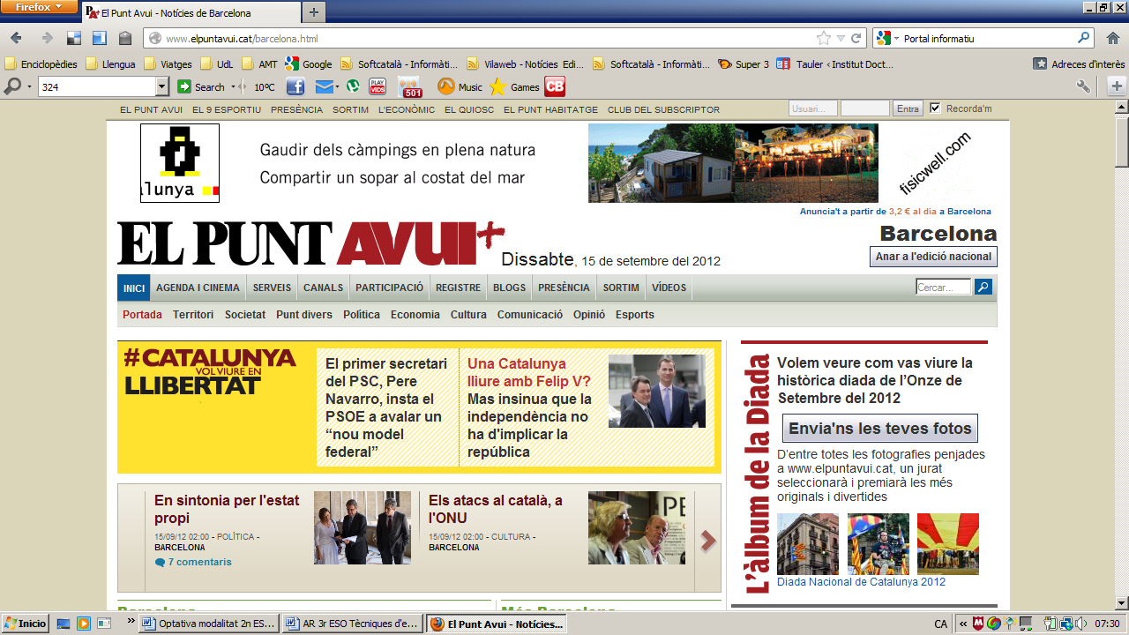

La Vanguardia http://www.lavanguardia.com/
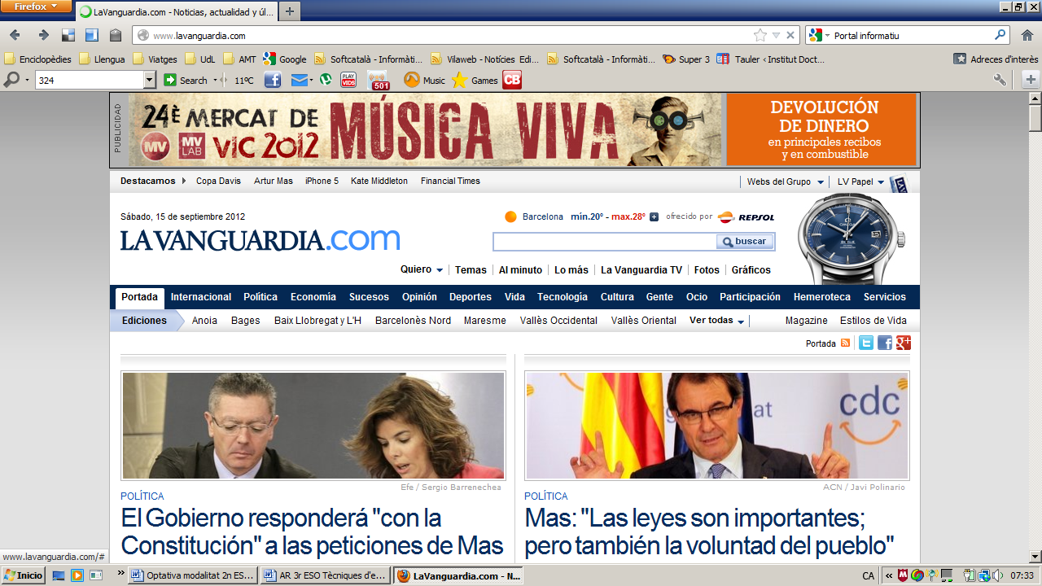

6.2 Busqueu en parelles una mateixa notícia en aquests diaris digitals i compareu-les:

Notícia:
Data de publicació: Localitat:
Periodista:

 | Ara | El Periódico | El punt Avui | La Vanguardia
Aspectes formals
Títol
Avanttítol
Subtítol
Lead
Fotografies?
Quines?
Aspectes del contingut
Qui?
Què?
Quan?
On?
Com?
Per què?
Opinen
o informen?
Conclusió

6.3 Debat

Elaboreu un llistat de 5 conclusions a què heu arribat:

-

-

-

-

-

Expliqueu en veu alta les vostres conclusions

Contesteu: Com influeix sobre el nostre punt de vista la lectura d’un diari o un altre?

FITXA 7

LA REVISTA DIGITAL DE L’INSTITUT

L’aparició d’internet ha canviat el món de la comunicació i de les relacions humanes.
Internet permet la publicació instantània d’informacions que poden ser llegides per internautes de tot el món. És l’era digital.

Per fer conèixer l’institut a tot arreu, us convertireu en els periodistes del centre i creareu la revista de l’institut en format digital.

Els valors del periodisme:
-informar de manera objectiva
-validar la informació
-ser respectuós
-escriure bé
-col·laborar

COM FUNCIONA UNA REVISTA

-organigrama
-reunions setmanals
-Esquema de treball i repartiment de tasques.
-Tria del nom
-esquema

-notícies
-entrevista
-reportatge

-ràdio
-TV

